Siemens konferencija “Dani Industrije 2014.” u Subotici

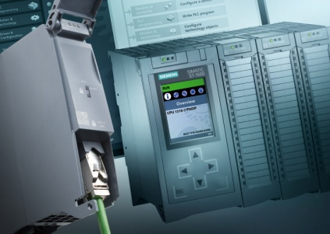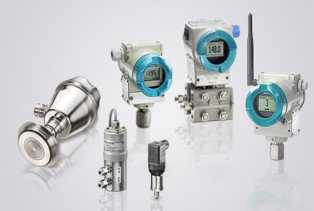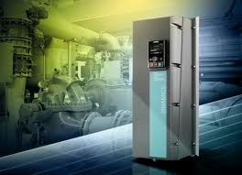

Ovim potvrđujem svoje učešće na konferenciji „Dani Industrije 2014.“ u organizaciji Siemens d.o.o. Beograd u hotelu „Galleria“ u Subotici u periodu od 26-28. maja 2014. godine.

Ime i prezime učesnika: …………………………………………………………………………………….

Funkcija: ……………………………………………………………………………………………………..

Naziv firme: …………………………………………………………………………………………………..

Adresa: ……………………………………………………………………………………………………….

Tel: …………………… Fax: …………………………….. E-mail: ……………………………………….

PIB: …………………………………….

Rok za prijave: 20.04.2014.
Rok za uplate: 10.05.2014.

Cena kotizacije na bazi punog pansiona (3 dana / 2 noćenja) po osobi iznosi:*

Jednokrevetna soba RSD 20.300,00 po osobi Da

Dvokrevetna soba RSD 17.500,00 po osobi Da

*Kotizacijom je takođe obuhvaćeno i prisustvo na dva CEP seminara

Od ponuđenih modula koje biste želeli da pohađate u okviru CEP programa, izaberite dva*

Micro Automation □ | Ultimate+ in Automation □ | Power Play  □ | Design Excellence □ | Made 2 Measure  □

*Zbog ograničenog broja polaznika po kursu, mesta će se popunjavati po prvenstvu prijavljivanja

Posebni zahtevi (ukoliko imate alergije ili imate neke druge posebne zahteve, molimo Vas da naznačite)

…………………………………………………………………………………………………………………

…………………………………………………………………………………………………………………

Potpis: Mesto i datum:

………………………… …………………………..

Molimo Vas da popunjen formular dostavite na obe navedene e-mail adrese:
subotica2014@kompasnovisad.com
industrija.rs@siemens.com

Podaci za uplatu biće Vam prosleđeni od naše agencije „Kompas Novi Sad“ po prijemu prijave.

Svrha uplate: Siemens konferencija

Poziv na broj: 796

Kontakt telefoni agencije: +381 11 328 8729

Za sva dodatna pitanja i informacije obratite se na mail adresu industrija.rs@siemens.com
ili na telefon +381 11 2096 096

